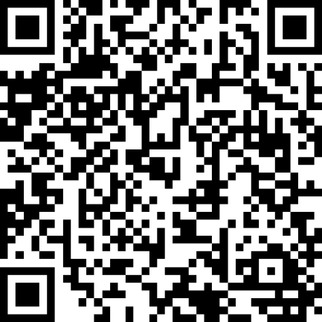
Голосование будет доступно 18 июня по ссылке - https://www.survio.com/survey/d/M9H8X9G6M2G7K9K6U
Либо можете отсканировать QR-код:
В случае перегрузки канала (недоступности ссылки, указанной выше) проголосовать можно:
по адресу: http://голосование-2018.рф/reutov.html (интерфейс без адаптации).
Голосование возможно с любого устройства СТРОГО один раз!
Голоса, полученные с разных устройств, но с одного ip-адреса учитываться не будут.
Голоса, полученные с ip-адресов, не относящихся к г. Реутов (за исключением мобильных сетей) учитываться не будут.

